РЕГИОНАЛЬНЫЙ КОНКУРС
«ИСТОРИЧЕСКИЙ РЕПОРТАЖ»

Номинация «ТЕМАТИЧЕСКИЙ РЕПОРТАЖ»

Тема работы
«ВАЛЬКУМЕЙ - ПОСЕЛОК - ПРИЗРАК»

Муниципальное бюджетное общеобразовательное учреждение
«Центр образования г. Певек»
Автор работы:
Безверхая Елена Викторовна, ученица 10-А класса.
Руководитель работы:
Глыга Татьяна Алексеевна,
учитель истории и обществознания.

Певек, 2019 г.

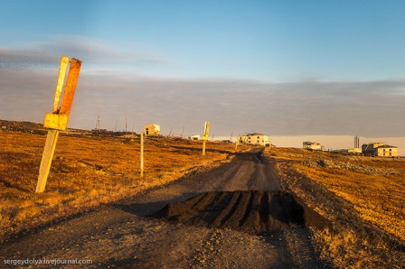  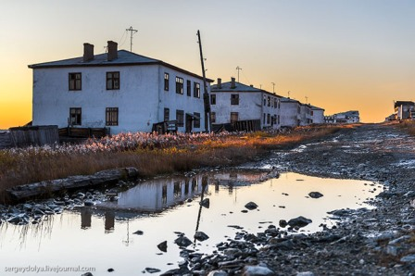  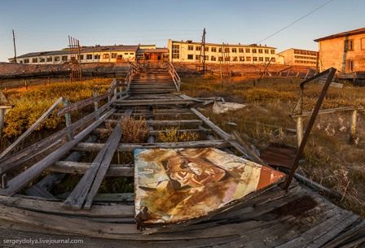  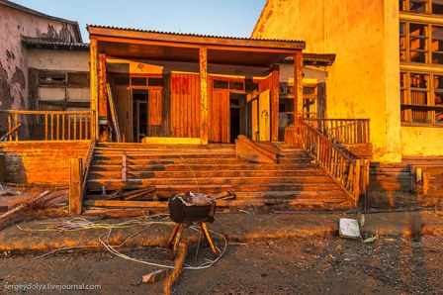  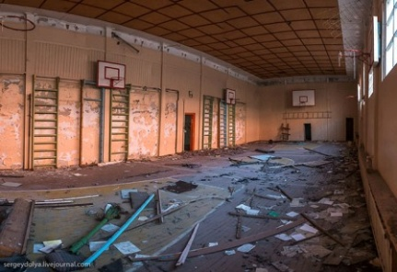  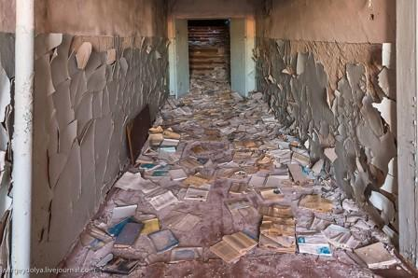  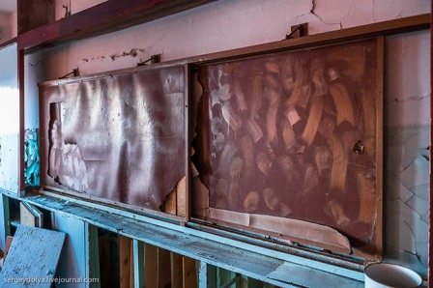  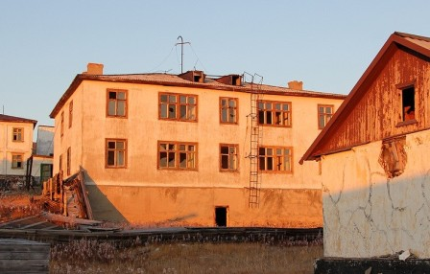  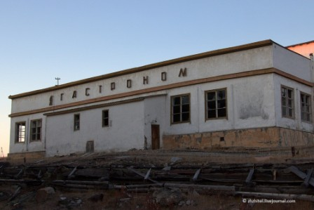  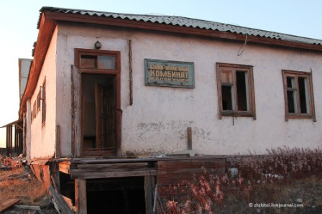  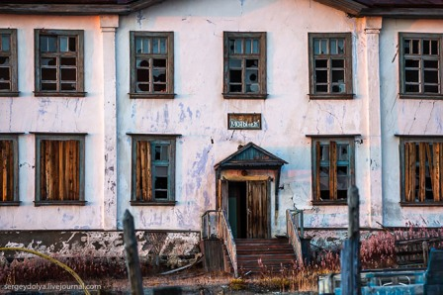  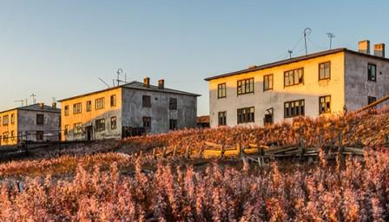  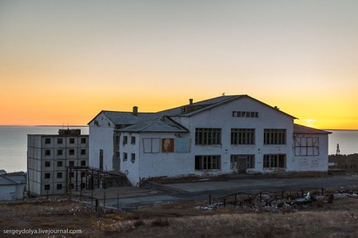  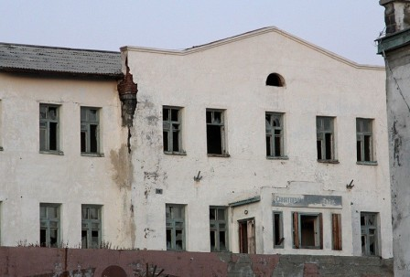  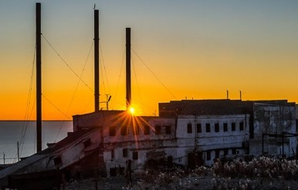  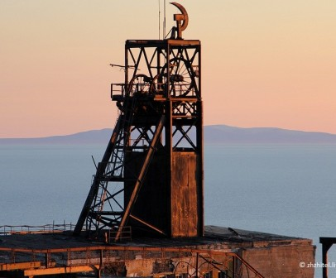  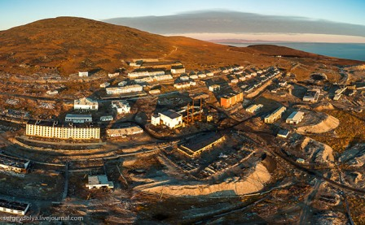 | Здравствуйте, уважаемые телезрители! Я веду свой репортаж из поселка, которого уже нет на карте Чукотки, на карте России. Я стою на центральной улице, впереди меня, по обе стороны дороги стоят дома, некогда жилые. А теперь только ветер и скрип развалин. Картина достаточно грустная, мрачная. Хорошо, что я не одна, потому что гулять по закрытому поселку страшновато. Хочется закрыть глаза и представить, а какой эта улица была 20, 30, 50 лет назад…  В 30-е годы ХХ века здесь не было ни одного строения. Советский геолог В Дитмар, проводя топосъёмку местности и анализ перспектив разработки полезных ископаемых, предсказал наличие больших количеств оловянной руды. А 12 апреля 1941 года был основан рудник. А ещё позже, в 1959 году, поселение рабочих рудника получило статус поселка городского типа – Валькумей.  В этом году ему бы исполнилось 60 лет, но прожил он на 20 с лишним лет меньше.  Находится он в 13 км от самого северного города России Певека. В годы расцвета в поселке проживало до 4000 человек.  Первое, что я хочу увидеть – это школа. Какой она была, и что от нее осталось? Путь опасный: деревянный настил почти весь рассыпался. Перед тем, как приехать сюда, я пообщалась с бывшими жителями поселка, которые рассказали, что одним из центров жизни поселка была школа.  А вот и школьный двор. Крыльцо. Школьные коридоры усыпаны книжками, а классы еще с коричневыми досками.  На сайте «Одноклассники» я нашла несколько групп бывших выпускников школы поселка Валькумей, а также выпускников музыкальной школы. Кто-то пишет: «А помните, у нас в школе был свой ансамбль. Ансамбль наш играл на дискотеках и выступал на праздниках всяких там патриотических. Что удивительно, в музыкалке училась только я, ребята же были самоучками, но как зажигали! Наш ансамбль был всё-таки современной вещью для забытого богом Валькумея». А вот еще одно ностальгическое стихотворение:  «Я не нашёл упоминаний здесь  О школе музыкальной Валькумея,  И истомился в ожиданье весь.  Буду писать, не зная ямба и хорея.  ...Была такая школа в Валькумее -  Куда мы бегали культуру познавать.  К Училкам мы входили не робея,  Чтобы надежды позже подавать!  Спортзал. Какие спортивные баталии здесь происходили!  Идем дальше. Дома почти все двухэтажные. Один пятиэтажный, видимо элитный. Одна из жительниц рассказывала: «Я родилась в Валькумее и прожила там до 1993 года. Долго не было нормальных условий для проживания. Мы тогда жили в бараках, построенных ещё зеками. По утрам в углу комнаты можно было увидеть снег, а спать меня укладывали в теплой шубке. Валькумей тогда только начинал строиться, мы жили в «нижнем посёлке». Сам городок был построен на сопке, с одной улицы на другую можно было попасть по лестницам — со стороны Валькумей был похож на расставленные полки. Для жителей Крайнего Севера были созданы все условия. Мы трижды переезжали с места на место, и каждый раз условия жизни становились всё лучше. Последний наш дом был совсем близко расположен к берегу, из наших окон открывался прекрасный вид на море, на маяк, а вдалеке виднелся остров Айон. Это удивительный край, мой отец туда вовсе не за деньгами приехал, его всегда тянуло на дикую природу, и в свои двадцать пять лет он, бросив всё, отправился на Чукотку».  Большой гастроном, и он в поселке был не единственный. Снабжение продуктами и промышленными товарами было лучше, чем «на большой земле». Но местные жители не сидели без дела, поэтому у многих были шикарные по тем временам теплицы, которые располагались при въезде в город.  А вот и банно-прачечный комбинат, куда приезжали желающие попариться даже из Певека.  Кафе «Мотылек» работало без выходных. Здесь праздновали дни рождения, свадьбы и праздники.  В поселке был прекрасный дом культуры. Как он мог называться? Конечно же, «Горняк». И как рассказывают старожилы, сюда люди приходили не только по праздникам на концерты местных артистов: здесь каждый день работали кружки по интересам и для детей, и для взрослых. Кто хотел петь - пел, для тех, кто хотел играть в шахматы, был свой клуб «Шахматист». Одна из жительниц поселка мне рассказывала: «Меня пригласили подрабатывать в клубе «Горняк», на что я с радостью согласилась. Мы с Любовью Дмитриевной организовали хороший коллектив, дали ему название «Полярные зори». Самодеятельность – мой конек! А на Новый год мы ходили по домам с колядками. У нас был автобус. Мы часто выезжали с концертами. Не скрою, поездки все ждали с нетерпением. Конечно, было тяжеловато после очередной поездки выходить чуть ли не из автобуса на уроки в школу. Но всегда был бодрый настрой, и не только у меня…» А уж танцы по субботам не могли вместить всех желающих.  В поселке даже был свой санаторий! Вот это я понимаю – забота о трудящихся страны!  Ну и, наконец, сердце поселка – шахта.  В годы войны, да и после, Чукотка была главным поставщиком олова для страны. Здесь бурными темпами развивалась горная промышленность. В 1965 году на базе Чаун-Чукотского горнопромышленного управления, которое вело в этих местах добычу олова c 1941 года на руднике "Bалькумей" и прииске "Kрасноармейский", был создан Певекский горно-обогатительный комбинат. Он для посёлка стал градообразующим предприятием, да и в целом для страны имел всесоюзное значение. Тогда ГОК включал в себя прииск "Kрасноармейский", карьер "Гыргычан", рудник "Bалькумей" и обогатительную фабрику.  Я брожу по поселку и думаю: «А, может быть, можно вдохнуть жизнь в это красивое место, возродить производство, дать людям работу, а стране – олово». И тогда мечты всех людей, кто жил когда-то в Валькумее, сбудутся.  С вами на экскурсии по поселку-призраку была Безверхая Елена. Спасибо!

